MÜHENDİSLİK İZOLASYON
İNŞAAT SAN. TİC. LTD. ŞTİ

- FİRMAMIZ HAKKINDA GENEL BİLGİ

- UYGULAMA ALANLARIMIZ

- ÇÖZÜM ORTAKLARIMIZ

- REFERANSLARIMIZ

İLETİŞİM BİLGİLERİ

Adres: Barış Mah.Samsun Cad. Orkide sok. Gözde Sit.C1Blok No17 D.2

Beylikdüzü- İSTANBUL Tel:+90 0212 425 20 60

Web: www.ervainsaat.com.tr e-mail: info@ervainsaat.com.tr

ERVA MÜHENDİSLİK İZOLASYON
İNŞAAT SAN.TİC.LTD.ŞTİ.

ERVA MÜHENDİSLİK, 1993 yılında Türkiye’nin ilk geniş çaplı mantolama uygulamasında usta başı olarak çalışmış Mikail VARÇIN ile 10 yılı aşkın bir süre uygulama kalite kontrol mühendisliği yapmış ilker SARI’ nın bir araya gelmesi ile 2010 yılında kurulmuştur.

Kurucu ortağımız aynı zamanda İş Güvenliği Mühendisidir. Bu durum iş güvenliği konusunda çok daha hassas olmamızı sağlamaktadır.
Tüm personeli ve inşaat alanında yaşayanları kapsayan özel hayat sigortası gibi, uygulama sahasında daima disiplinli bir şekilde hareket eden uygulama personeli gibi, İŞ GÜVENLİĞİ eğitimleri gibi bir çok yeniliği taşeron firma olmamıza rağmen gerçekleştirmekteyiz (2010).

Başta mantolama uygulaması olmak üzere tüm ince işler kalemlerinde ülkemizin en titiz ustaları ile çalışmaktayız.

Şu ana kadar çalışmış olduğumuz tüm Müteahhit firmaların ve Site yöneticilerinin memnuniyetini kazanmış olmamız bizim için gurur vesilesidir.

Temel prensibimiz bize verilen vazifeyi en kısa sürede, en yüksek kalitede yerine getirerek : ‘ İnşaat sektöründe müşteri memnuniyeti denilince akla gelen ilk firma olmaktır’.

Erva Mühendislik İzolasyon İnşaat San. Tic. Ltd. Şti firmasını diğer firmalardan ayıran temel özellikler :

- Alçı sıva, çimento esaslı hazır sıva, seramik ve mantolama uygulamalarını götürü usulü anahtar teslim kalfa insafına terk etmeyiz. Bu imalatların tümünü kendi bünyemizdeki maaşlı personelimize yapmaktayız.

- Ustalarımız en az 10 yıl boyunca tanıdığımız ve işlerini bildiğimiz ustalardır. Her sezon tanımadığımız bilmediğimiz yeni ustalar ile çalışmayız.

- Öz sermayemizin yeteceği işleri alır ve yaparız. Borçlanma, kredi, factoring
gibi kaynaklara güvenerek iş almayız.

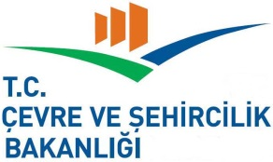

ÇEVRE VE ŞEHİRCİLİK BAKANLIĞI MÜTEAHHİTLİK BELGESİ

ERVA MÜHENDİSLİK İNŞAAT SAN.TİC LTD.ŞTİ ÇREVRE VE ŞEHİRCİLİK BAKANLIĞININ 0034312894456266 NO’ LU MÜTAHİTLİK YETKİ BELGESİNE SAHİP İNŞAAT FİRMASIDIR.

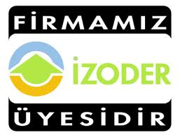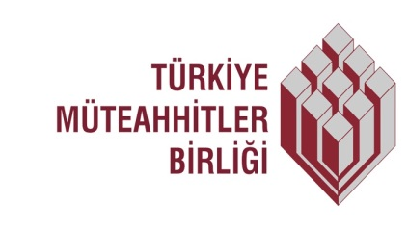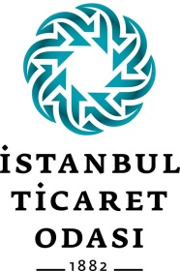

MALZEME VE EKİPMANLARIMIZ

İŞ GÜVENLİKLİ İSKELE

Şirketimiz iş yoğunluğuna göre iskele kiralasa da kendi bünyesinde iş güvenlikli iskelesi bulunmaktadır.Tse standartlarındadır .Topluk ve korkulukları eksiksizdir.
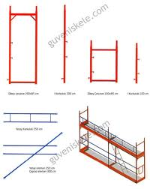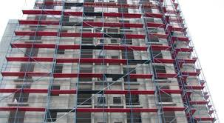

MAKİNE PARKI

Şirketimiz bünyesinde alçı makinesi,sulu kesim granit seramik kesme makinesi,saten alçı zımpara makinesi,lazer ölçüm cihazları,boya ve organik macun hazırlama makineleri bulunmaktadır.

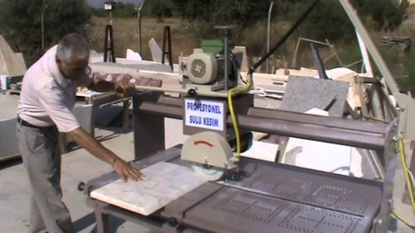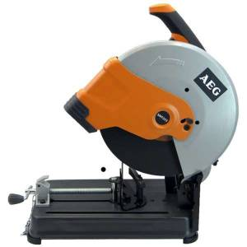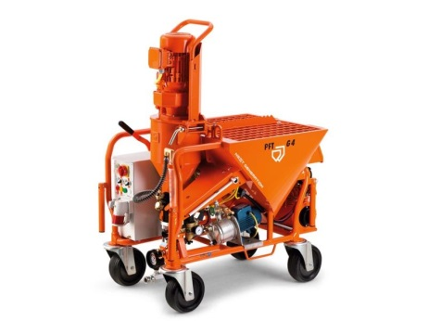
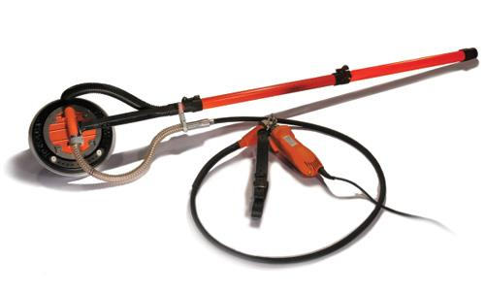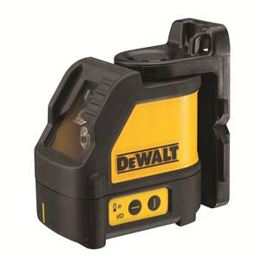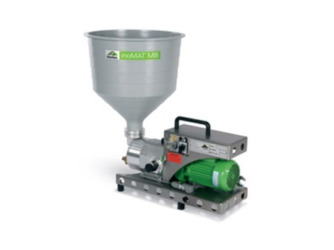

ÇÖZÜM ORTAKLARIMIZ VE BAYİLİKLERİMİZ

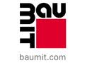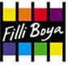

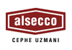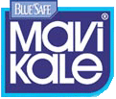
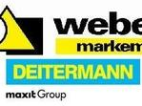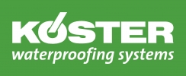

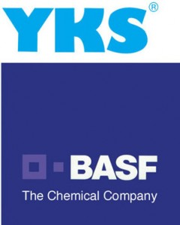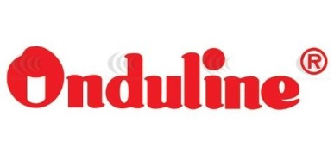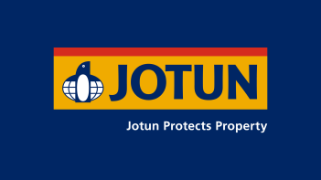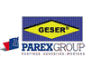

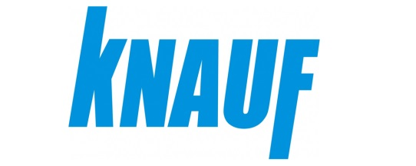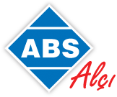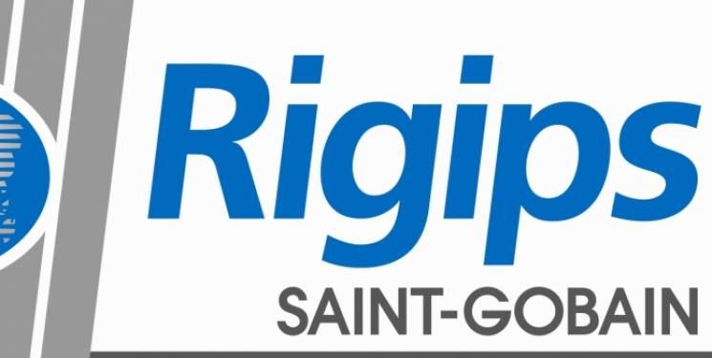

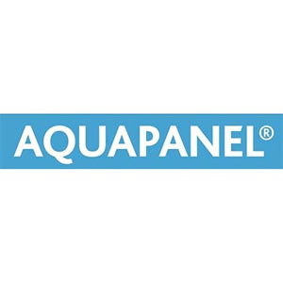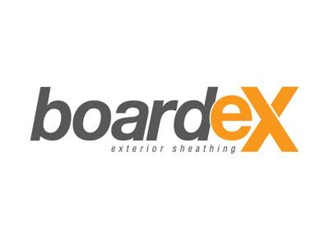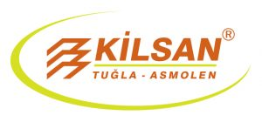

UYGULAMALRIMIZDAN GÖRÜNÜMLER

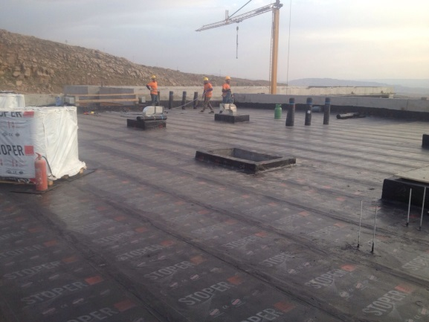
3mm keçeli membran ile su yalıtımı yapılması .

(Tepe İnşaat-2014)
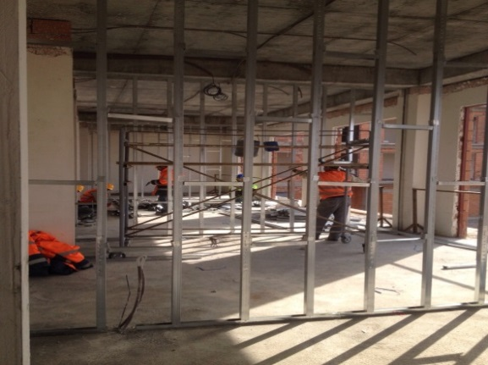
Makineli alçı, alçıpan asma tavan ve bölme duvar uygulması yapılması

(Enka-2015)

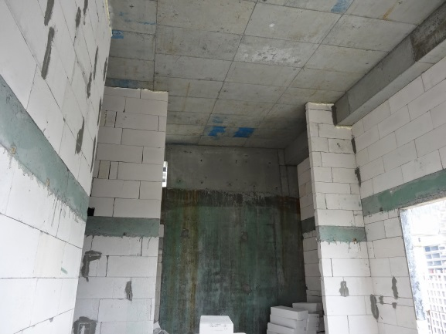
Gaz beton duvar ve hatıl yapılması işi

(ARY YAPI-2017)

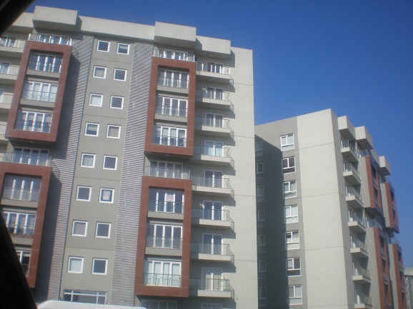
Dış cephe mantolama ve kompozit süs kolonu uygulaması.

(Yılda ortalama 100 000m2 dış cephe mantolama uygulaması yapmaktayız şirketimizin cirosunun %70’ini dış cephe uygulamaları oluşturmaktadır.)

GÜNCEL PROJELERİMİZ (2017-2018)

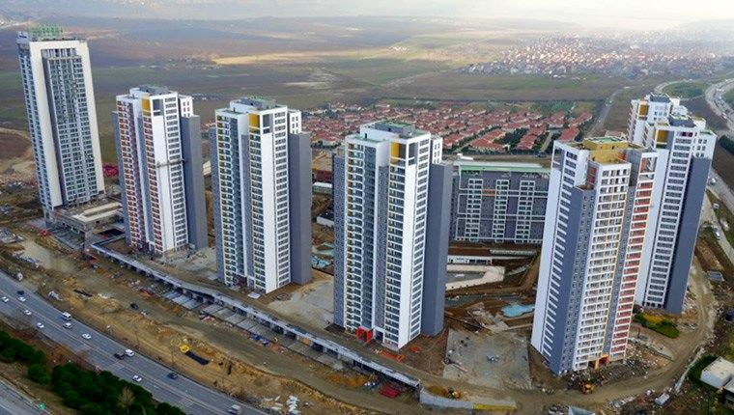

BEMA İNŞAAT- GÖL PANORMA EVLERİ-BAHÇEŞEHİR (EMLAK KONUT)
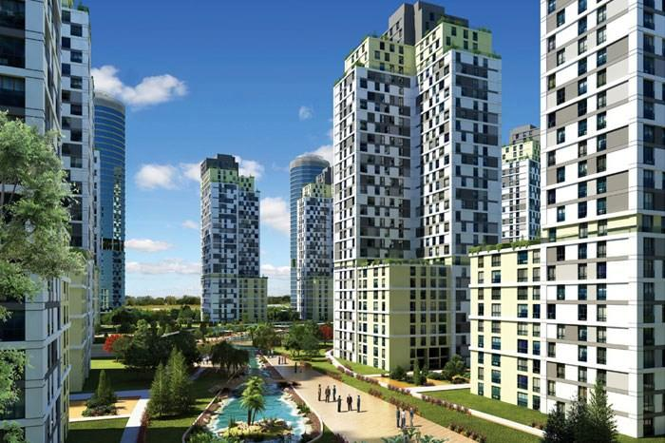

İHLAS İNŞAAT-KRİSTAL ŞEHİR-BEYLİKDÜZÜ

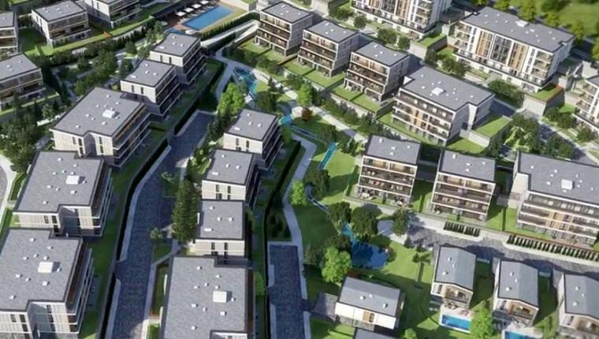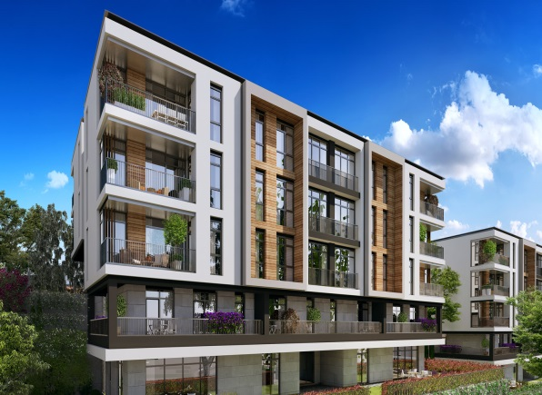

POLAT YOL- ESTON MAHALLEM-BAHÇEŞEHİR

PROJE REFERANSLARIMIZIN BAZILARINDAN GÖRÜNÜM (2009-2016)

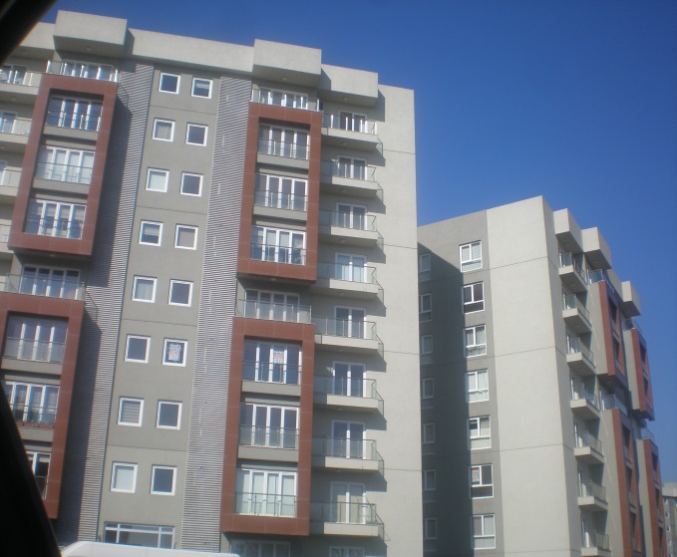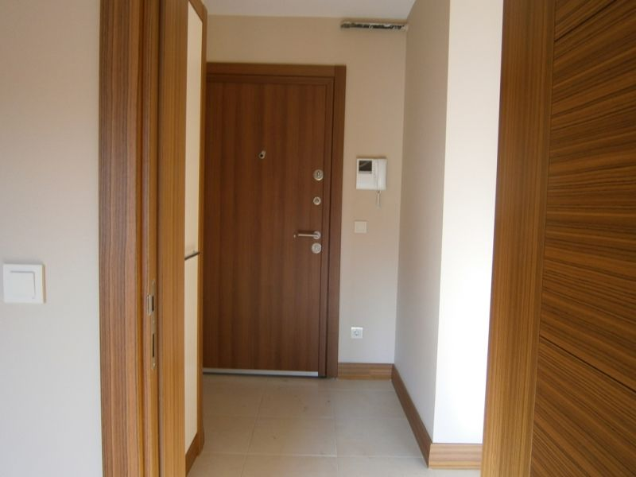

AĞAOĞLU -BAHÇELİEVLER My City Projesi 340 daire ince işler paket uygulama.

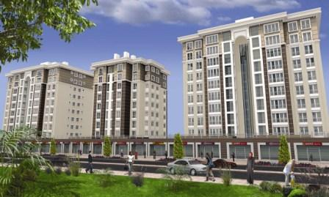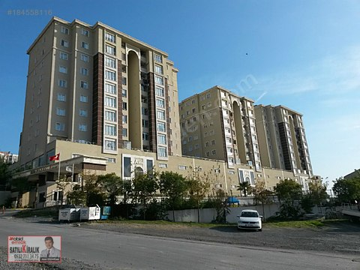

ÇOLAKOĞLU –BAŞAKŞEHİR Life Park Projesi ince işler paket uygulama.

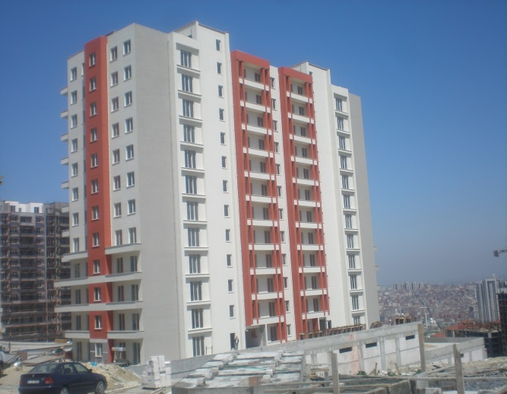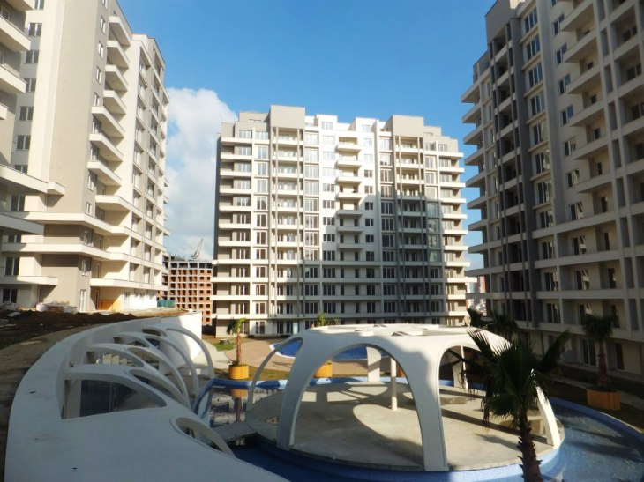

DEMİR İNŞAAT –BEYLİKDÜZÜ Ay Işığı Projesi uygulamamız.
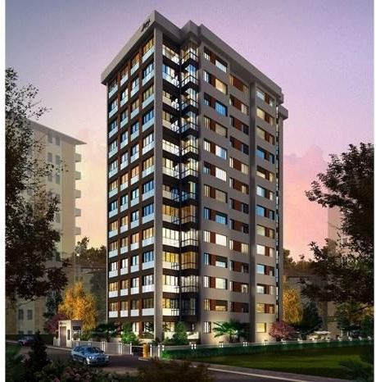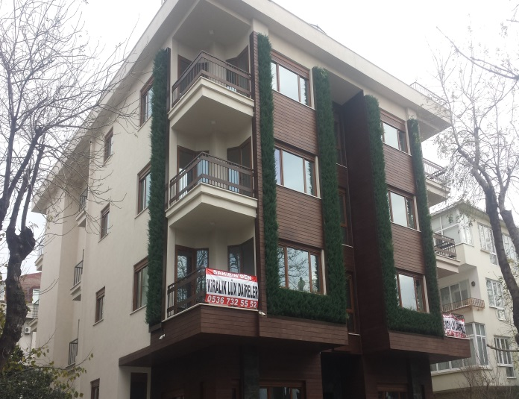

ARY YAPI- BOSTANCI NEJDET ARAS APT-YEŞİLKOY Duvar-Makine alçı-Seramik ve Kentsel Dönüşüm Projesi
Mantolama uygulaması yapılmıştır İnce işler Uygulamaları ev Yeşil Cephe

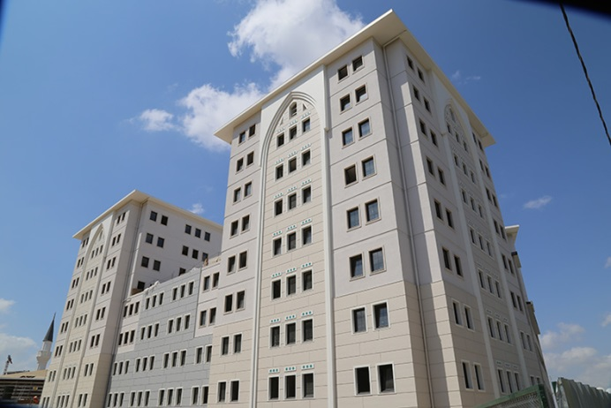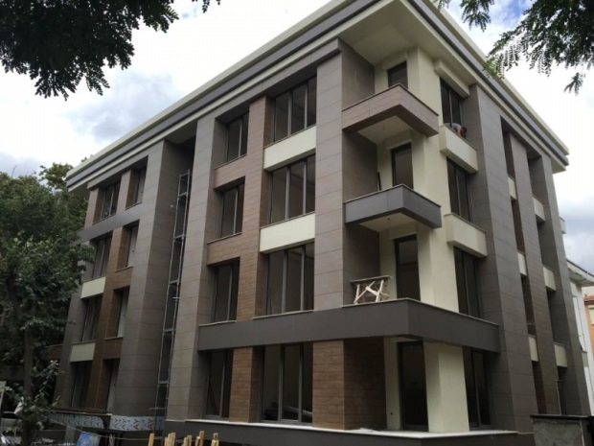

ATMACA İNŞAAT-BAŞAKŞEHİR İKDM İNŞAAT-YEŞİLKÖY Yurt Binası Dış Cephe İşlerinin yapılması Dış Cephe işlerinin Yapılması
Kaba sıva-Mantolama ve Prakast Cephe Kaba sıva ve Dış Cephe

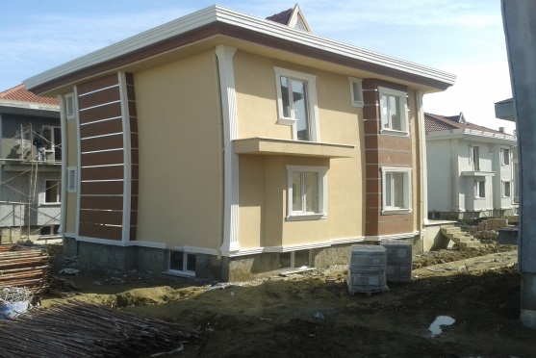
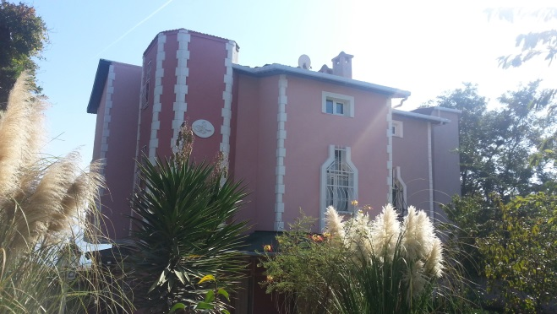
PEMBE KONAKLAR-MİMARSİNAN AKAL İNŞAAT-AKAL VİLLALARI-SİLİVRİ

YURT DIŞI PROJELER

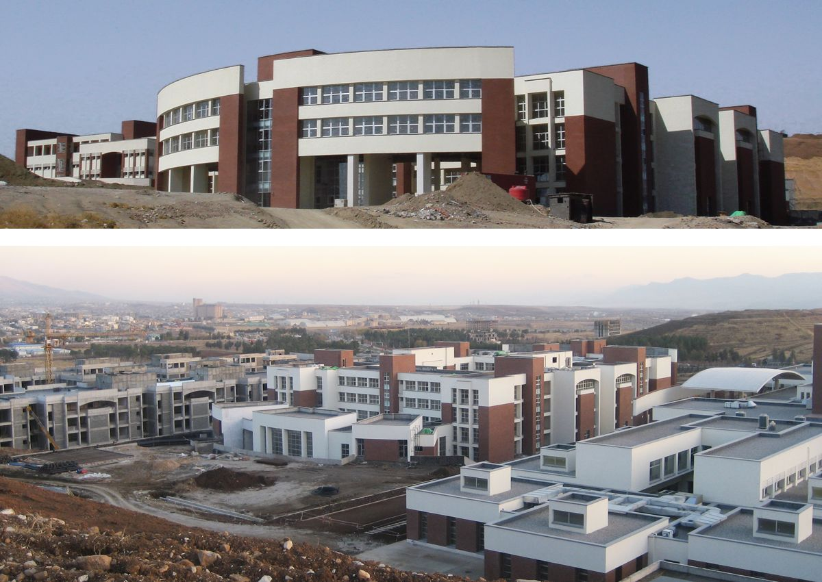

TEPE İNŞAAT- Süleymaniye Üniversitesi-IRAK (50.000m2 dış cephe)

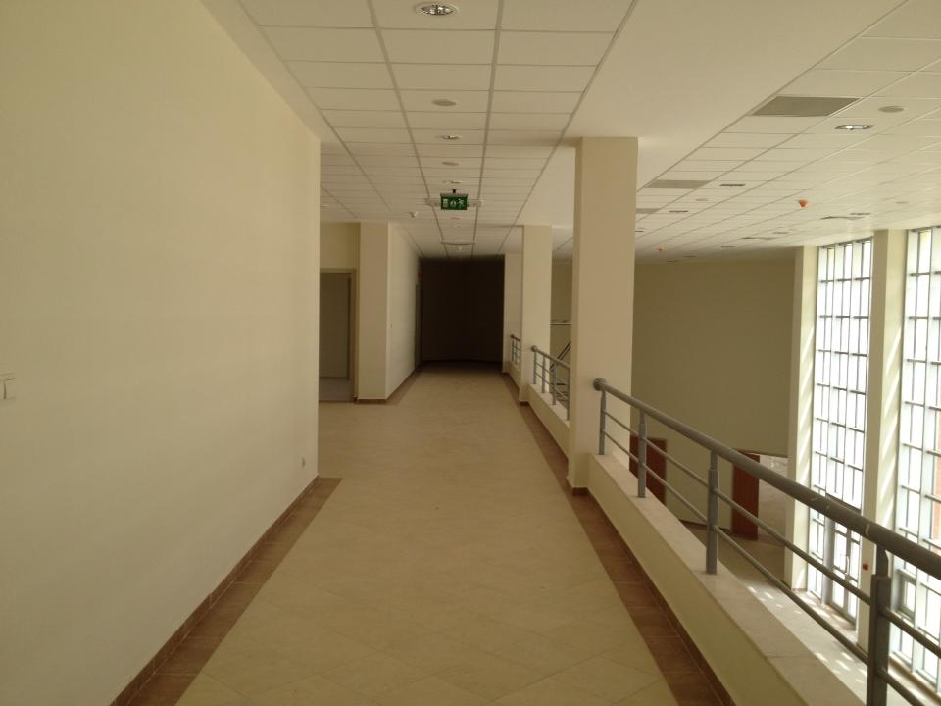
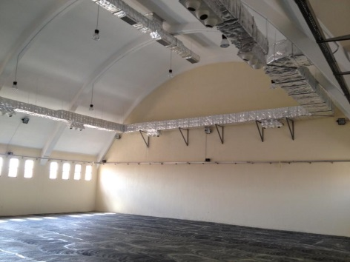

BRC GROUP-Erbil Rehabilitasyon Merkezi-IRAK (Tüm ince işler kalemleri anahtar teslim yapılmıştır)

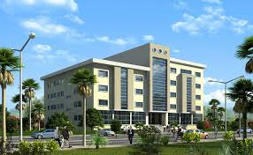
TEPE İNŞAAT- ERBİL TOQ-TOQ BÖLGESİ KALICI TESİSİ- (Bu projesinde kaba inşaat dahil tüm inşaat anahtar teslim yapılmıştır)
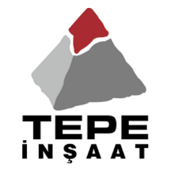

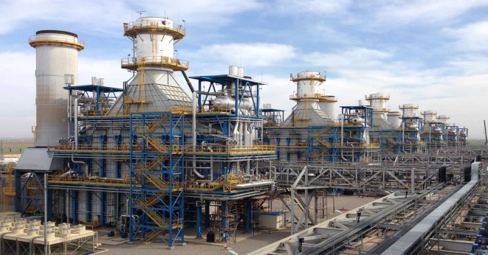
ENKA ENERJİ SANTRALİ-ERBİL (Tüm ince işler kalemleri anahtar teslim yapılmıştır)
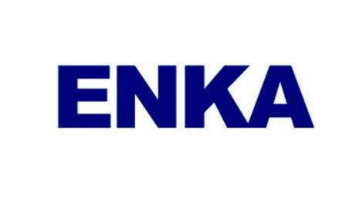
RENAVASYON PROJELERİMİZDEN GÖRÜNÜM - İSTANBUL (20 000m²- 50 000m²)

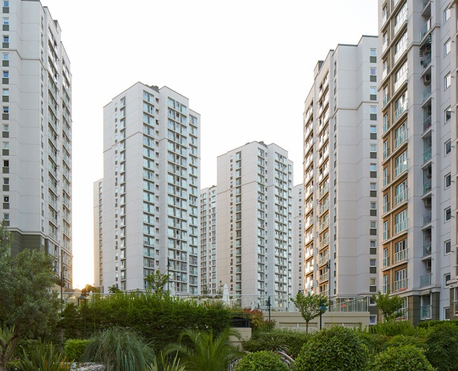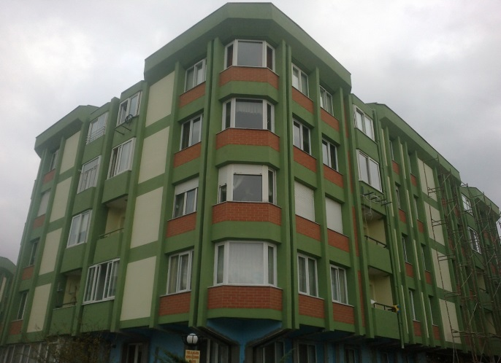

AVRUPA KONUTLARI-TEM-GOP GAZETECİLER SİTESİ-TARABYA

Su izolasyonu ve Jotun ile dış cephe Onduline Çatı-Kale Mantolama-Elastik Tuğla

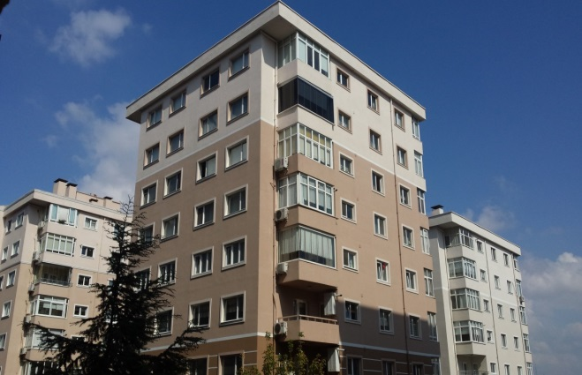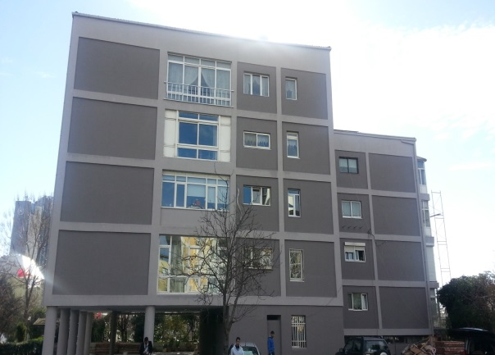

EMLAK KONUT SİTESİ-BAHÇELİEVLER EMLAK KONUT ATAKÖY 1. KISIM

Alsecco ürünleri ile 28000m2 mantolama Alsecco ürünleri ile mantolama.

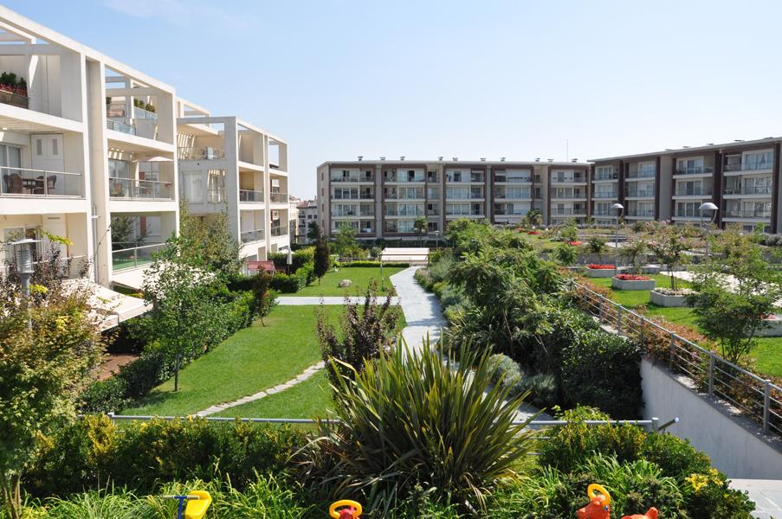
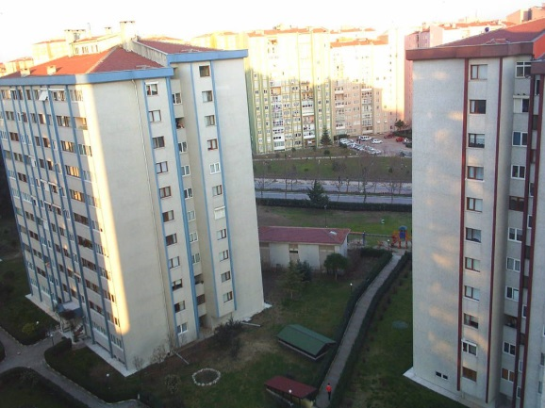

İKEBANA SİTESI-YENİBOSNA EMEK EVLER SİTESİ-BEYLİKDÜZÜ

Jotun Dış ve İç Boya Alsecco ürünleri ile mantolama
Komple yenileme ve genel izolasyon işleri
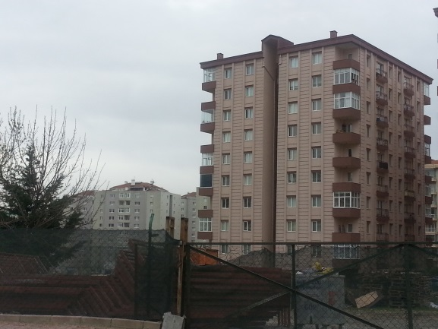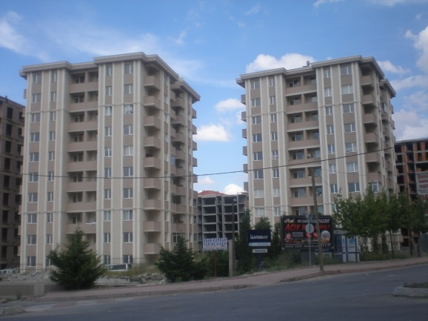

OZANLAR SİTESİ-BEYLİKDÜZÜ SAOL SİTESİ-BEYLİKDÜZÜ

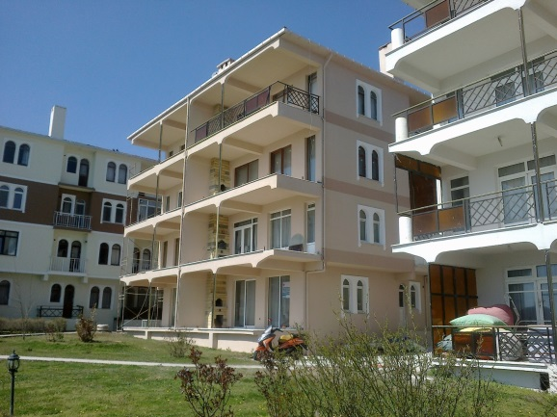
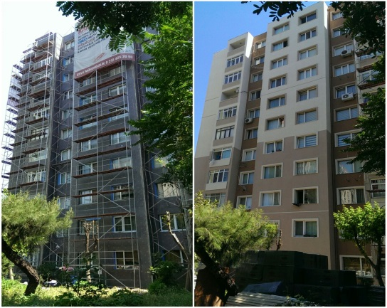

BEYAZLAR SİTESİ-SELİMPAŞA KOZA EVLERİ BLOKLARI-BAHÇELİEVLER

İSTANBUL DIŞI RENAVASYON PROJELERİMİZDEN GÖRÜNÜM (20 000m²- 50 000m²)

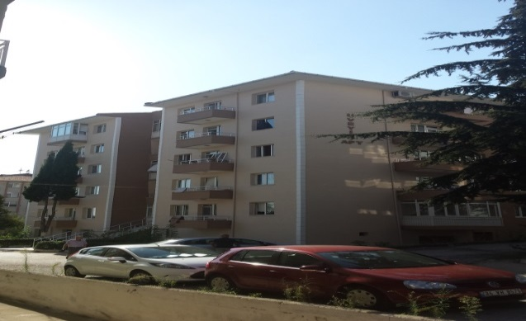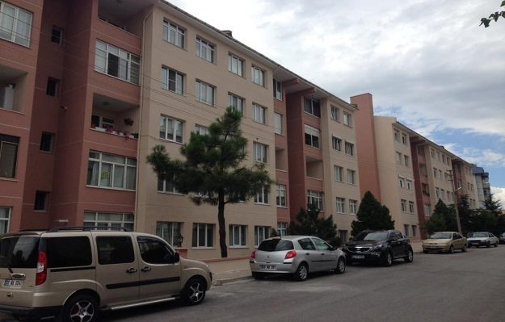

ONUR SİTESİ-HAVSA EDİRNE 80 EVLER SİTESİ-EDİRNE
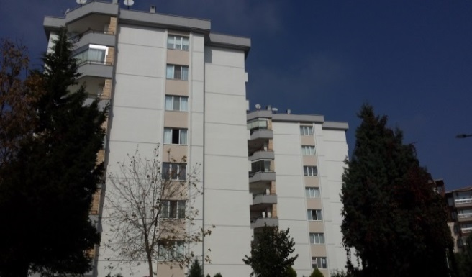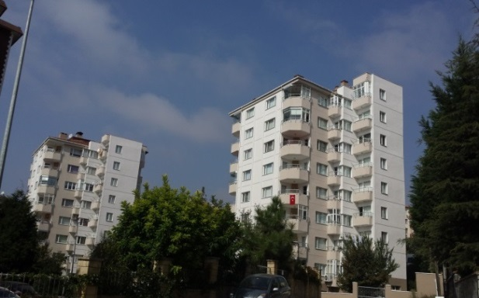

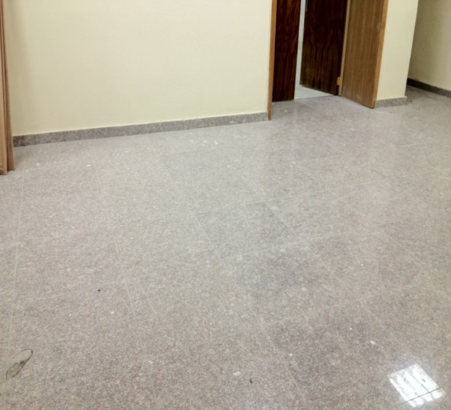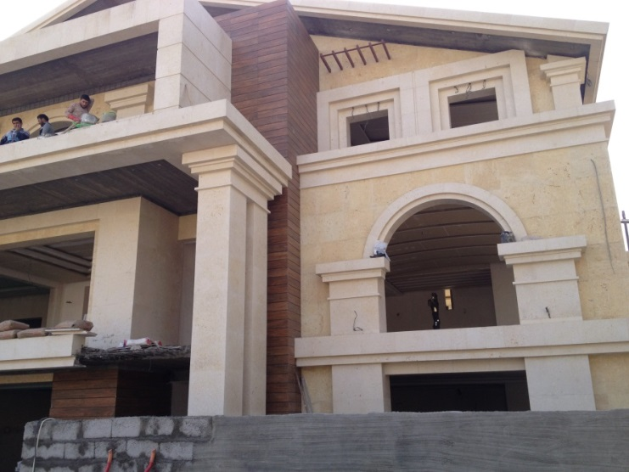
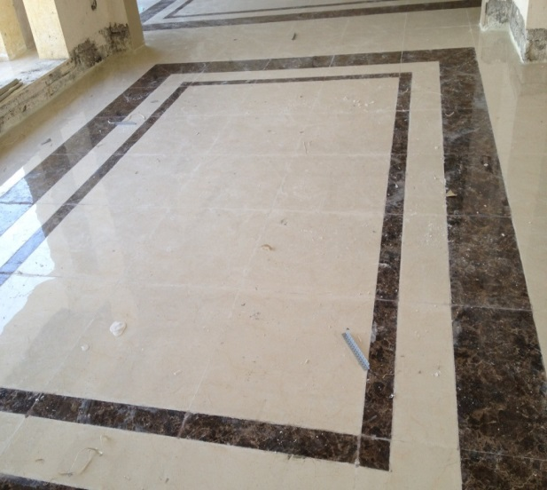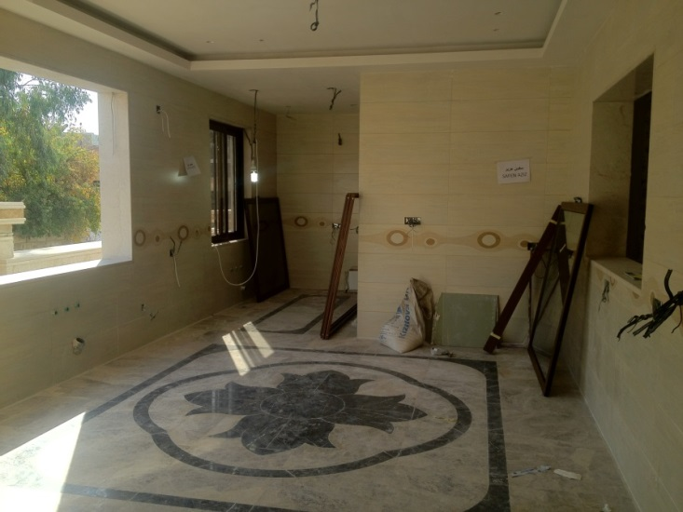
MERMER UYGULAMALARIMIZ (ERBİL-VİLLA İNŞAATIMIZDAN)
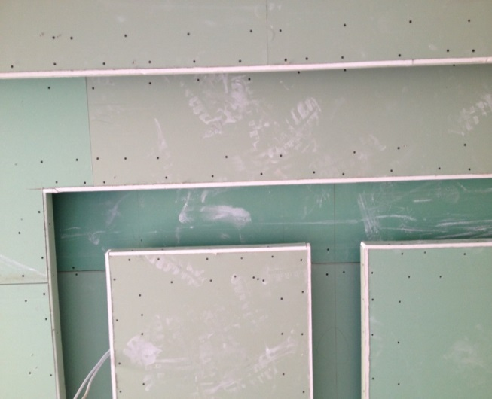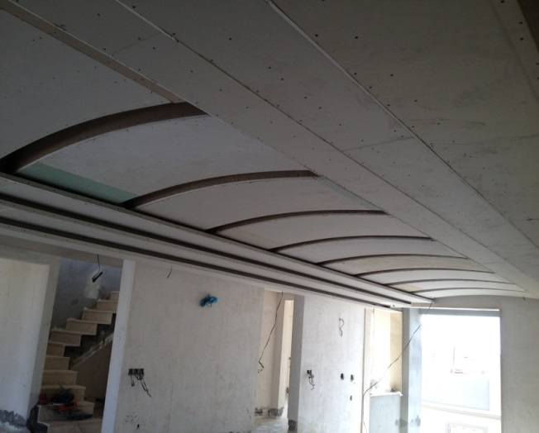
ALÇIPAN VE GİZLİ IŞIK UYGULAMASI (ERBİL-VİLLA İNŞAATIMIZDAN)

DEVAM EDEN PROJELERİMİZ (2018)

AKYAPI-MAKRO ORTAKLIĞI-BAŞAKŞEHİR-PARK MAVERA 2
